Titre de la présentation :
Approche intercomparée de la contamination en PCB des grands fleuves français depuis 1945 à partir des données de gestion des cours d’eau et de carottages
Nom : Dendievel Prénom : André-Marie
Discipline(s) : Géosciences / Géographie physique et environnementale
Directeur(s) : Brice Mourier et les membres du Consortium INTERPOL
Financement : Agence Française de la Biodiversité
Titre du projet post-doctoral : INTERPOL – Intercomparaison de la pollution particulaire des fleuves français
Organismes et adresses (mails) :
Univ. Lyon, UMR CNRS 5023 LEHNA-IPE, ENTPE (Vaulx-en-Velin)
andre-marie.dendievel@entpe.fr
brice.mourier@entpe.fr
Format de présentation
☒ Communication orale (15 minutes)
☐ Poster (format A0)
☐ « Ma thèse en trois images et 180 secondes » (3 minutes)

Résumé
Reconstituer et modéliser les trajectoires de contamination historique par les polluants organiques et métalliques dans les grands systèmes fluviaux est l’un des défis majeurs du projet INTERPOL (Intercomparaison de la pollution particulaire des fleuves français). Dans le cadre de cette présentation, nous nous intéresserons au cas des polychlorobiphényles (PCB), sous l’angle des 7 PCB indicateurs (PCBi), qui sont des micro-polluants historiques dont la réglementation a interdit la vente et la production depuis 1987 en France. Néanmoins, les PCBi demeurent stockés en fortes concentrations au sein des sédiments fluviaux fins (argiles et silts), et peuvent être remobilisés et transportés au fil de l’eau. Ils font ainsi partie intégrante du cycle actuel de l’eau et sont facilement assimilés dans les graisses de la faune aquatique et marine (poissons, crustacés et bivalves), ce qui engendre des besoins de connaissances en lien avec des enjeux sanitaires. Dans le cadre du Projet INTERPOL, nous proposons de reconstituer les tendances de contamination depuis 1945, en rapport avec les productions industrielles et l’occupation des bassins versants, à partir de la comparaison (1) des mesures issues du suivi règlementaire de la qualité des cours d’eau depuis les années 1980 et (2) d’étude de carottes de sédiments prélevées sur différents compartiments du lit majeur des fleuves.
Mots-Clés
Grands fleuves français, sédiments, PCB indicateurs, trajectoires de contamination.
Pour les communications orales (15 minutes) 4 pages

INTRODUCTION
Le travail entrepris dans le cadre du projet INTERPOL (Intercomparaison de la pollution des fleuves français) cherche à comprendre et modéliser la contamination particulaire des 4 grands fleuves français : Loire, Rhône, Seine et Garonne. Ce travail a ainsi pour objectif d’identifier les tendances spatiales et temporelles liées aux familles de contaminants historiques.
Dans le cadre de cette communication, nous nous intéressons aux polychlorobiphényles (PCB) et en particulier aux 7 PCB indicateurs (PCBi = PCB 28, 52, 101, 118, 138, 153 et 180) qui forment un groupe de contaminants persistants. Ces derniers ont été utilisés comme conducteur thermique dans les transformateurs électriques et comme additifs dans le papier, les encres ou les ciments dès 1930 en Europe et aux Etats-Unis (Breivik et al., 2002). Les PCBi, peu solubles dans l’eau, sont stockés dans les sédiments fluviaux et bio-accumulés par de nombreuses espèces aquatiques. Les PCB sont interdits à la production et à la vente en France depuis 1987, néanmoins, en raison de leur persistance au cours du temps, les niveaux de PCBs dans l’environnement font l’objet d’un suivi dans l’eau et les sédiments de façon plus ou moins continue depuis les années 1980. Le couplage de ces suivis avec l’analyse d’archives sédimentaires apporte une profondeur temporelle essentielle pour comprendre les dynamiques actuelles et futures d’accumulation et de transfert des stocks de polluants contenus dans les systèmes fluviaux.

Matériel et méthodes

Systèmes fluviaux et données récoltées

Notre recherche concerne les sédiments stockés dans le lit majeur ou transitant (matières en suspension – MES) dans les cours d’eau du Rhône, de la Loire, de la Seine et de la Garonne, d’amont en aval (Fig. 1). Les analyses de polluants sur ces matrices sédimentaires (sédiments et MES) proviennent du réseau de contrôle de surveillance (RCS) de la qualité des cours d’eau coordonné à l’échelle nationale par les Agences de l’Eau (http://www.lesagencesdeleau.fr). Si des campagnes de prélèvement et d’analyses ont été menées depuis la fin des années 1970, des discontinuités temporelles et spatiales existent néanmoins : suivi des sédiments et les MES de la Seine dès 1976, à partir de 1981 en Loire et en Garonne mais seulement après 1995 pour les sédiments du Rhône par exemple. Nous avons également intégré des mesures réalisées ponctuellement par des gestionnaires sur sédiments : campagnes de l’IFREMER, dragages localisés (Port de Rouen, Compagnie Nationale du Rhône, etc.).

Figure 1: Répartition des stations de mesures et archives sédimentaires présentant des données PCB sur les différents bassins versants

A ces données s’ajoutent des mesures sur archives sédimentaires prélevées par carottage par les équipes de recherche du consortium INTERPOL (Fig. 1)1. Au sein des fleuves étudiés, c’est actuellement le corridor du Rhône qui rassemble le plus de données sur les PCBs de l’amont à l’aval du fleuve (Desmet et al., 2012; Mourier et al., 2014). Sur les autres fleuves, les analyses sont réparties à des endroits stratégiques comme sur la Loire Amont et Aval (Grosbois et al., 2012) ou en Seine Aval (Lorgeoux et al., 2016). Ces archives sédimentaires ont été datées par les biais de mesures d’activités en radionucléides comme le césium 137 (¹³⁷Cs), accumulé surtout suite aux essais nucléaires de 1960 et lors de l’accident de Tchernobyl en 1986. Certaines séquences ont également été calées chronologiquement sur des épisodes de crues historiques. Ces archives sédimentaires remontent au milieu du XXe siècle au moins et permettent de faire le lien avec les données du suivi réglementaire.

Qualité des mesures et méthode de reconstitution
L’analyse de la qualité des mesures de concentrations en polluants dans les sédiments et les MES est une étape essentielle car le jeu de données initial présente une forte proportion de valeurs avec des seuils de quantification variables en fonction de l’ancienneté de l’analyse, du laboratoire et des méthodes analytiques (de 50 μg/kg à 0,1 μg/kg par congénère). Ainsi, nous avons (1) éliminé les données où plus de 4 congénères de PCB sur 7 étaient mal quantifiés et (2) corrigé les autres données où seuls les 3 congénères hautement chlorés étaient quantifiés (PCB 138, 153 et 180) à partir de leur proportion moyenne dans les sédiments du fleuve au cours de la même période. Cette correction a permis de reconstituer entre 5 et 21 % des données selon les fleuves. Néanmoins, certains cours d’eau, comme la Garonne, restent insuffisamment représentés pour proposer une analyse spatio-temporelle précise.
La modélisation des concentrations en PCBi issues des différentes matrices sédimentaires (sédiments de surface, MES, sédiments de dragage) s’est donc appuyée sur ces données. Elle a été interpolée au cours du temps selon un modèle additif généralisé (GAM) qui offre une méthode de lissage adapté aux données et moins rigide que les régressions linéaires pour la modélisation de séries temporelles. En outre, les GAMs ne comportent pas de queues tronquées en début ou fin de série, comme c’est le cas pour les moyennes et médianes mobiles.

Premiers résultats à l’échelle du Rhône
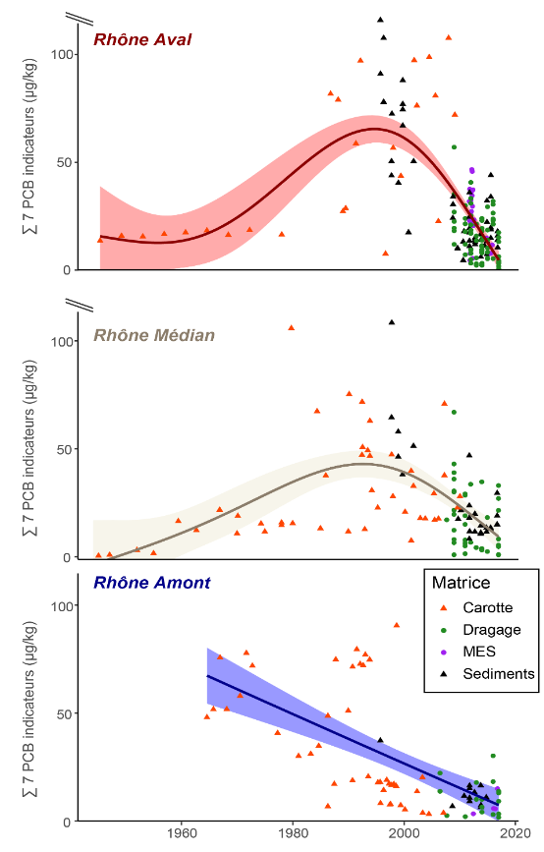
Les données recueillies sur le Rhône suggèrent des concentrations relativement faibles dans la partie amont entre le Lac Léman et Lyon. Les concentrations augmentent dans la section médiane (Lyon-Valence) avec ponctuellement des valeurs très fortes (680 à 1600 µg/kg, au débouché de la vallée de la chimie) au-delà des seuils de toxicité dans les sédiments. Les valeurs observées dans la section du Rhône Aval sont du même ordre et montrent une dissémination de la pollution puis une diminution de la contamination après la confluence avec la Durance.
La figure 2 présente cette évolution au cours du temps. Ainsi, dans la section amont, les concentrations maximales se situent dans les années 1970-1980. Ce pic renvoie sans doute aux pics de productions de PCB à l’échelle nationale et européenne (Breivik et al., 2002). On observe ensuite une diminution régulière jusqu’à l’actuel qui pourrait être liée à l’interdiction (décret 87-59) puis la destruction progressive des appareils utilisant des PCB en France et en Europe (DCE 96/59 ; arrêté national du 26 février 2003).
Figure 2 : Modélisation des tendances de contamination en PCBi le long du Rhône (Dendievel et al., in prep)
Les sections Médiane et Aval montrent des tendances divergentes par rapport à l’Amont du fleuve. L’augmentation des concentrations en PCB semble ainsi continuer dans le corridor fluvial jusqu’au milieu des années 1990 (fig. 2). Les plus fortes concentrations en PCBi sont datées des années 1995-1996 et pourraient être en lien avec des pollutions accidentelles référencées dans la presse. Les concentrations décroissent rapidement après 1996. On peut ainsi globalement estimer que les concentrations en PCBi du Rhône sont passées sous les seuils de toxicité présumée dans les sédiments (TEC = 59 µg/kg) partir des années 2000-2005, soit presque 20 ans après les premières législations.

Perspectives
Ces premiers résultats, issus de mon travail de post-doctorat (oct. 2018 – dec. 2019) ont ainsi permis l’acquisition des données et l’avancement de la réflexion quant à la qualité des informations et la diffusion des concentrations en Polluants Organiques Persistants dans les sédiments fluviatiles en France. L’association des archives sédimentaires et des données « gestionnaires » est essentielle pour comprendre et modéliser l’accumulation des polluants à moyen et long terme.
Les premières modélisations sur le corridor rhodanien Rhône paraissent encourageantes, mais il reste encore à tester ce modèle sur la Seine et la Loire. Plusieurs autres étapes sont prévues pour aller plus loin dans la discussion des résultats avec l’intégration d’informations sur l’occupation du sol, les pollutions accidentelles, les sites de production des PCBs et l’analyse des compositions, en termes de congénères de PCBs. L’analyse des flux hydriques est également envisagée.

Bibliographie
Breivik, K., Sweetman, A., Pacyna, J.M., Jones, K.C., 2002. Towards a global historical emission inventory for selected PCB congeners — a mass balance approach: 1. Global production and consumption. Science of The Total Environment 290, pp. 181–198.
Desmet, M., Mourier, B., Mahler, B.J., Van Metre, P.C., Roux, G., Persat, H., Lefèvre, I., Peretti, A., Chapron, E., Simonneau, A., Miège, C., Babut, M., 2012. Spatial and temporal trends in PCBs in sediment along the lower Rhône River, France. Science of The Total Environment 433, pp. 189–197.
Grosbois, C., Meybeck, M., Lestel, L., Lefèvre, I., Moatar, F., 2012. Severe and contrasted polymetallic contamination patterns (1900–2009) in the Loire River sediments (France). Science of The Total Environment 435–436, 290–305.
Lorgeoux, C., Moilleron, R., Gasperi, J., Ayrault, S., Bonté, P., Lefèvre, I., Tassin, B., 2016. Temporal trends of persistent organic pollutants in dated sediment cores: Chemical fingerprinting of the anthropogenic impacts in the Seine River basin, Paris. Science of The Total Environment 541, pp. 1355–1363.
Mourier, B., Desmet, M., Van Metre, P.C., Mahler, B.J., Perrodin, Y., Roux, G., Bedell, J.-P., Lefèvre, I., Babut, M., 2014. Historical records, sources, and spatial trends of PCBs along the Rhône River (France). Science of The Total Environment 476–477, pp. 568–576.

Dendievel A.-M., Mourier B., Faivre Q., Ayrault S., Budzinski H., Coynel A., Debret M., Desmet M., Evrard O., Labadie P., Winiarski T. & Grosbois C.
1 Dendievel A.-M., Mourier B., Faivre Q., Ayrault S., Budzinski H., Coynel A., Debret M., Desmet M., Evrard O., Labadie P., Winiarski T. & Grosbois C.

